示差走査熱量計（DSC）を用いた空調システム冷媒の特性評価

1452050049 長田築

- はじめに

近年，地球温暖化などの環境問題の深刻化により，冷凍・冷房機器などの家電機器においても，基本性能に加えて，環境への負荷が小さくなることが求められている．
一般的な冷凍システムは，気体の圧縮・膨張サイクルが使用されている．しかし，気体冷凍システムでは，フロンガスや代替フロンガスの排出に伴う環境への影響が懸念されている他，圧縮が必要な気体冷凍システムでは，エネルギー効率向上に限界がある．そこで，環境負荷が小さく，また効率の高い冷凍技術として，磁性体の磁気熱量効果を利用した磁気冷凍技術に注目した．

- 磁気冷凍システム

図1に従来の気体冷凍システムと磁気冷凍システムを比較した概略図を示す．
従来の主な気体冷凍システムでは，フロンや代替フロンを冷媒とした気体の断熱圧縮・膨張による変化と等温変化のサイクルを組むことで，作業物質を気体・液体相転移させ，その時に生じるエントロピー差を用いて排熱・吸熱を行う．
一方，磁気冷凍では作業物質として，常磁性・強磁性転移を起こす磁性体を用いる．強磁性相と常磁性相とのエントロピー差を利用し，断熱励磁・減磁による変化と等温変化のサイクルを組むことで，排熱・吸熱を行う．
磁場または温度の変化に伴い，磁性体の磁気エントロピーが変化することを磁気熱量効果と呼ぶ．磁気熱量効果は，磁場印加に伴うエントロピー変化ΔS_{M}と断熱温度変化ΔT_{ad}から評価する．ΔS_{M}が大きいと熱効率が良くなり，ΔT_{ad}が大きいと冷凍可能な温度範囲が広がる．
現在, ΔS_{M}やΔT_{ad}が大きい磁気冷凍作業物質は見つかってはいるものの, 冷凍能力や効率，製造コスト等の面で気体冷凍よりも劣っているため, システムの普及には至っていない.

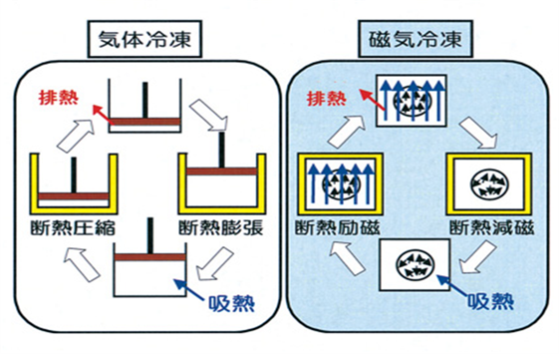
図1 気体冷凍と磁気冷凍のシステム比較図¹⁾

3. 磁気熱量効果の一般的な評価法

図2にLa(Fe_{0.88}Si_{0.12})₁₃化合物の磁界0Tおよび2Tにおけるエントロピーの温度依存性を表した図を示す．磁気冷凍のサイクルは③→③´→④→①´→②となる．
経路①のΔS_{M}は，磁場中における磁化測定によって求められる．ΔS_{M}はマックスウェルの関係式を積分した次式によって得られる．³⁾

$∆S_{M}=\int_{0}^{H}{{\left(\frac{∂M}{∂T}\right)}_{H}dH}$ (1)

したがっていろいろな磁場のもとで磁化の温度変化を詳細に測定し,それを磁場で積分すればその温度におけるΔS_{M}を求めることができる．この方法は正確だが，時間と労力がかかり，大変で気軽に行えるものではない．
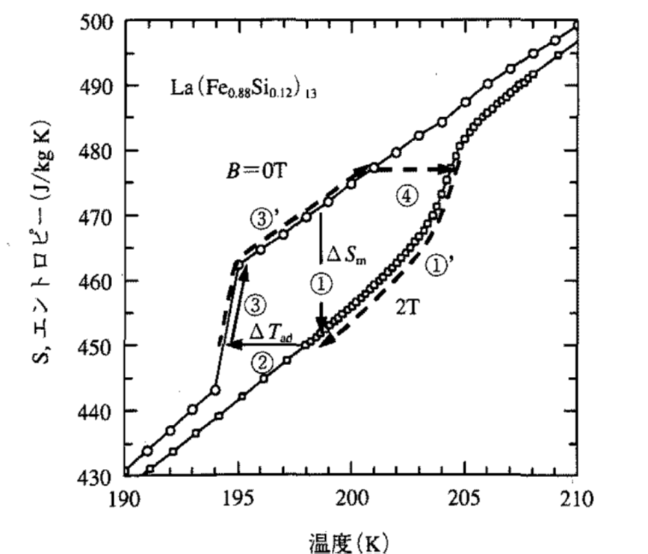
図2 La(Fe_{0.88}Si_{0.12})₁₃化合物の磁界0Tおよび2Tにおけるエントロピーの温度依存性²⁾

4. DSCによる測定

本研究では，磁気冷凍サイクルにおける③の部分の0Tでのエントロピー変化に注目し，簡易的に測定できる方法としてDSCを用いることを考えた．
DSC測定は示差走査熱量測定とも言われ, 温度変化に伴う試料及び基準物質の熱量差を温度の関数として測定する方法である. 本研究では，熱流束DSCである島津のDSC-60A Plusを用いる. 試料及び基準物質の温度を一定のプログラムに従って変化させながら, その試料及び基準物質の温度差を単位時間当たりの熱エネルギー(熱流束)へと変換する.
熱流束とは単位時間当たりにどれだけの熱量が流れているかを示す量で, この値が大きいと素早く熱の輸送が行われていることになる. そして, 温度差と関係しており, 熱伝導率を乗じた値となる.

5. DSC曲線

図3にDSC測定から得られるDSC曲線の典型例を示す.³⁾ 試料と基準物質の温度差が一定である時, 出力は常に一定の値となる. これをベースラインとする. 試料物質の融解や結晶化などの相転移が起こると, 熱流（温度差)がベースラインから大きく外れる. 図3ではDSC曲線がベースラインから外れ，60℃付近で極小を持っている．このことから40℃から80℃で相転移が起こっており，60℃付近で熱流はピークになっていることが分かる．またこの相転移で発生した熱量は，ベースラインと囲んだ面積に相当する. これを温度で割ることによって，相転移にともなうエントロピー変化ΔSが概算できる．また面積が大きければ大きいほど, 相転移に伴って，大きな熱量変化を生み出していることになる.

6.これまでの経過

DSC出力は，試料の熱容量に依存しているので，詳細な解析を行うことにより試料の比熱を概算できる．本研究ではまず，標準試料としてニッケルのDSC測定を行った．得られた相転移温度および比熱を文献値と比較したところ，誤差は10％程度であった．
引き続いて，インジウムおよびガドリニウムのDSC測定に取り組んでおり，それらを文献値と比較することによって，測定精度の評価を行っていく．

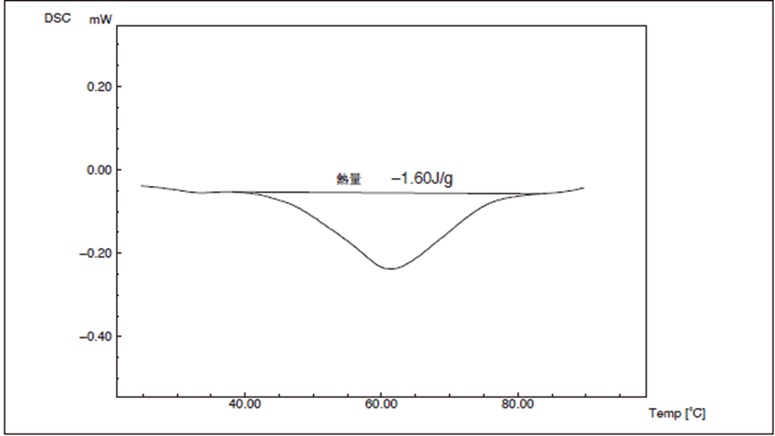
図3 DSC曲線の例⁴⁾

7.研究計画

まずDSC測定から得られるΔSの精度を評価するため，標準試料ガドリニウムの磁化測定を行い，そこから求められるΔS_{M}との比較を行う．次にDSCを用いて，ΔSが大きい新しい磁気冷凍材料の探索に取り組む．候補としては，安価な原料で容易に製造できるフェライト磁石を考えている．特に相転移温度が室温に近く，室温付近で動作可能な材料の探索に取り組む．
10月 ガドリニウムの磁化測定
11・12月 フェライト磁石の測定
1月 データ整理
2月 発表準備

8．参考文献

1) 中島陽平，平成28年度 修士学位論文 金沢大学大学院 (2016)
2) 深道和明，藤田麻哉，IEEJ Journal, Vol. 124, No.7, 2004， pp418-421
3) 和田裕文，磁気熱量効果と磁気冷凍材料，Netsu Sokutei 33 (3) 98-103， pp99-100 (2006)
4) http://www.an.shimadzu.co.jp/ta/apl.htm

